
YZM423-Büyük Dil Modelleri (LLM) ile Türkçe Hukuki Sözleşmelerde Otomatik Risk Tespiti

Ders:Büyük Dil Modelleri
Öğrenci: Hasan Fatih Öztürk (220212002)
Öğretim Üyesi: Dr. Öğr. Üyesi Murat ŞİMŞEK

Teslim Tarihi: 30 Aralık 2025 ANKARA, 2025

İÇİNDEKİLER:
1. PROBLEM VE VERİ 3
1.1 Problem Tanımı 3
1.2 Veri Kaynağı 3
1.3 Kullanılan Değişkenler 5
2. VERİ ÖN İŞLEME 6
2.1 Eksik Veri İşlemleri 6
2.2 Ölçekleme 6
2.3 Tokenizasyon ve Optimizasyon 6
3. KULLANILAN YÖNTEM 7
3.1 Seçilen Model 7
Bu projede temel model olarak Mistral-7B mimarisi tercih edilmiştir. Model, Hugging Face üzerinden indirilen açık kaynaklı bir decoder-only transformer modelidir. 7
Modelin temel özellikleri: 7
● 7 milyar parametre 7
● Causal Language Modeling (CLM) mimarisi 7
● Instruction fine-tuning’e uygun yapı 7
● Türkçe dahil çok dilli metinlerde güçlü performans 7
3.2 Model Parametreleri 7
3.3 Modelin Seçilme Nedeni 7
4. UYGULAMA VE SONUÇLAR 8
4.1 Eğitim Sonuçları 8
4.2 Eğitim Süreci 8
4.3 Tahmin Sonuçları 8
4.4 Hata Ölçütleri 9
5. SONUÇ VE DEĞERLENDİRME 10
5.1 Sonuç 10
5.2 Farklı Örnekler ile derlenen sonuçlar: 10
5.3 Gelecek Çalışmalar 10

1. PROBLEM VE VERİ

1.1 Problem Tanımı
Hukuki sözleşmeler; taraflar arasında hak ve yükümlülükleri düzenleyen, genellikle karmaşık ve teknik bir dil kullanılan metinlerdir. Bu metinlerde yer alan tek taraflı fesih hükümleri, ağır cezai şartlar, sorumluluk reddi kayıtları veya uzun ödeme vadeleri gibi unsurlar, özellikle hukuki bilgisi sınırlı olan kişiler açısından ciddi riskler barındırabilmektedir.
Geleneksel yöntemlerde bu risklerin tespiti, uzman hukukçular tarafından manuel olarak yapılmakta; bu durum zaman, maliyet ve ölçeklenebilirlik açısından önemli kısıtlar doğurmaktadır. Bu proje kapsamında amaç, Büyük Dil Modelleri (Large Language Models – LLM) kullanılarak Türkçe hukuki sözleşme maddelerinin otomatik olarak analiz edilmesi ve her bir maddenin risk seviyesinin (DÜŞÜK / ORTA / YÜKSEK) belirlenmesidir.
Bu doğrultuda problem, doğal dil işleme (NLP) alanında bir metin sınıflandırma ve açıklama üretimi problemi olarak ele alınmıştır.
Temel Problem:
Türkçe hukuki sözleşmelerde yer alan riskli maddelerin otomatik olarak tespit edilmesi ve bu maddelerin risk seviyelerinin belirlenmesi.
Alt Problemler:
- Türkçe hukuki metinlerin anlamsal olarak yorumlanmasındaki zorluklar
- Risk kategorilerinin doğru biçimde sınıflandırılması
- Kullanıcı dostu bir analiz mekanizmasının geliştirilmesi

1.2 Veri Kaynağı
Bu projede kullanılan veri seti sentetik veri üretimi yöntemiyle oluşturulmuştur. Uluslararası alanda yaygın olarak kullanılan CUAD (Contract Understanding Atticus Dataset) incelenmiş; ancak Türkçe dil desteği gereksinimi nedeniyle doğrudan kullanılmamıştır. Bunun yerine bu çalışmada veri seti sentetik olarak üretilmiştir. Sentetik veri tercih edilmesinin temel gerekçeleri;
Veri üretiminde sözleşme türleri (kira, hizmet, iş, gizlilik, satış) ve risk türleri (tek taraflı fesih, ağır cezai şart, yetkisiz veri paylaşımı, sorumsuzluk kaydı, uzun ödeme vadeleri) dengeli biçimde dağıtılacak şekilde senaryolar hazırlanmıştır. Üretilen örnekler, format uyumluluğu ve tutarlılık açısından kontrol edilerek nihai eğitim seti oluşturulmuştur.
Veri üretimi sürecinde:
- Kira sözleşmeleri
- Hizmet sözleşmeleri
- İş sözleşmeleri
- Gizlilik sözleşmeleri (NDA)
Satış sözleşmeleri
gibi farklı sözleşme türlerine ait maddeler modellenmiştir. Her bir veri örneği aşağıdaki üç bileşenden oluşmaktadır:
- Instruction: Modelden beklenen görev tanımı
- Input: Analiz edilecek sözleşme maddesi
- Output: Risk seviyesi, risk türü ve gerekçeli açıklama
Bu yapı, modele instruction tuning yaklaşımıyla eğitim verilmesini mümkün kılmaktadır.
Sentetik Veri Üretiminde Kullanılan Araçlar:
Araç | Versiyon / Model | Kullanım Amacı
Grok | 4 (Auto) | Risk analizi örnekleri/  Sözleşme maddesi çeşitlendirme
Gemini | 3.1 (Pro) | Sözleşme maddesi çeşitlendirme
GPT | 5.2 (thinking) | Sözleşme maddesi çeşitlendirme
Claude | Sonnet 4.5 | Sözleşme maddesi çeşitlendirme
Antigravity | Opus 4.5 | JSON ve syntax hata düzeltme
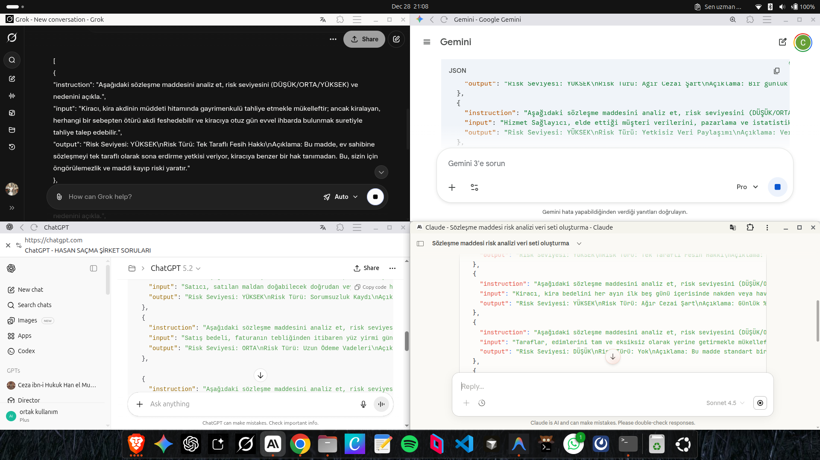

1.3 Kullanılan Değişkenler
Veri setinde klasik sayısal değişkenler bulunmamaktadır. Çalışma tamamen metin tabanlıdır. Kullanılan temel değişkenler şunlardır:
- instruction : Modelin yerine getirmesi istenen görev
- input : Hukuki sözleşme maddesi (Türkçe serbest metin)
- output :
- Risk seviyesi
- Risk türü
- Açıklayıcı gerekçe
Bu yapı sayesinde model, yalnızca sınıflandırma değil, aynı zamanda doğal dilde gerekçeli açıklama üretme yeteneği kazanmıştır.

2. VERİ ÖN İŞLEME

2.1 Eksik Veri İşlemleri
Sentetik veri üretimi kontrollü şekilde gerçekleştirildiği için veri setinde eksik (null / boş) alan bulunmamaktadır. Bununla birlikte, eğitim öncesinde aşağıdaki kontroller yapılmıştır:
- Boş string kontrolü
- Aşırı kısa veya anlamsız metinlerin ayıklanması
- Instruction–input–output uyumunun doğrulanması
Bu işlemler sonucunda eğitim setinin tutarlılığı sağlanmıştır.

2.2 Ölçekleme
Çalışmada sayısal özellikler kullanılmadığından dolayı klasik anlamda bir ölçekleme (normalizasyon / standardizasyon) işlemine ihtiyaç duyulmamıştır.
Ancak metin tabanlı modeller açısından şu işlemler dolaylı bir “ölçekleme” işlevi görmektedir:
- Maksimum token uzunluğunun sınırlandırılması
- Padding ve truncation işlemleri
- Token sayısının optimize edilmesi
Bu sayede modelin bellek kullanımı ve eğitim süresi dengelenmiştir.

2.3 Tokenizasyon ve Optimizasyon
Model tokenizasyonu Mistral-7B tokenizer ile gerçekleştirilmiştir. Bellek verimliliği için 4-bit quantization uygulanmıştır.
Parametre Değer
Quantization 4-bit (NF4)
Compute Dtype float16
Bellek Tasarrufu Yaklaşık %70

3. KULLANILAN YÖNTEM

3.1 Seçilen Model

Bu projede temel model olarak Mistral-7B mimarisi tercih edilmiştir. Model, Hugging Face üzerinden indirilen açık kaynaklı bir decoder-only transformer modelidir.

Modelin temel özellikleri:

7 milyar parametre

Causal Language Modeling (CLM) mimarisi

Instruction fine-tuning’e uygun yapı

Türkçe dahil çok dilli metinlerde güçlü performans

3.2 Model Parametreleri
Model, donanım kısıtları göz önünde bulundurularak 4-bit quantization ile yüklenmiştir. Kullanılan temel parametreler şunlardır:
- Quantization: NF4 (NormalFloat4)
- Compute dtype: FP16
- Device map: Otomatik (GPU/CPU dağılımı)
- Optimizer: AdamW
- Learning rate: Düşük öğrenme oranı (fine-tuning için)
- Batch size: GPU belleğine uygun şekilde küçük batch’ler
Eğitim sürecinde SFT (Supervised Fine-Tuning) yaklaşımı kullanılmıştır.

3.3 Modelin Seçilme Nedeni
Mistral-7B modelinin tercih edilme nedenleri aşağıda özetlenmiştir:
- Instruction tuning performansının yüksek olması
- Hukuki metinler gibi uzun ve karmaşık yapılarda başarılı sonuçlar vermesi
- Donanım kısıtları altında quantization ile çalışabilmesi
- Türkçe dil desteğinin tatmin edici düzeyde olması
Bu nedenlerle model, proje hedefleriyle uyumlu bir çözüm sunmaktadır.

4. UYGULAMA VE SONUÇLAR

4.1 Eğitim Sonuçları
Veri seti eğitim ve test olmak üzere ikiye ayrılmıştır: %80 Eğitim verisi%20 Test verisi Bu ayrım, modelin hem öğrenme sürecinin hem de genelleme kabiliyetinin değerlendirilmesine olanak tanımıştır.

4.2 Eğitim Süreci
Model, eğitim verisi üzerinde birkaç epoch boyunca fine-tune edilmiştir. Eğitim sırasında:
- Loss değerlerinin istikrarlı biçimde azaldığı
- Overftting belirtisinin gözlenmediği
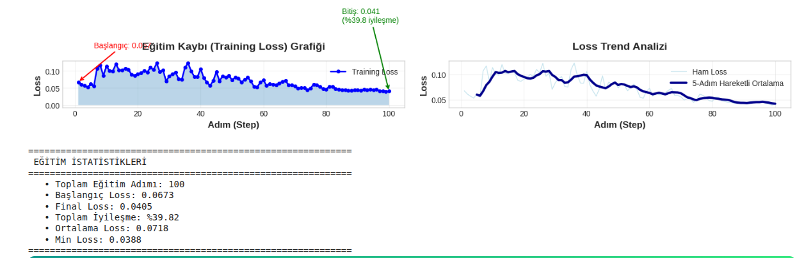
- Model çıktılarının giderek daha tutarlı hale geldiği tespit edilmiştir.

4.3 Tahmin Sonuçları
- Risk seviyesini büyük oranda doğru sınıflandırabilmiş
- Risk türünü bağlama uygun şekilde belirleyebilmiştir
Özellikle tek taraflı fesih ve ağır cezai şart gibi risk türlerinde modelin başarımı dikkat çekicidir.
Metri | Değer | Açıklama
Fine-tuning Tekniği | LoRA (r=8, alpha=16) | Düşük bellek kullanımı, hızlı eğitim
Toplam Eğitim Adımı | 100 | Eğitim iterasyonu sayısı
Final Loss | 0.0405 | Düşük loss = iyi öğrenme
Loss İyileşmesi | %39.8 | Başlangıçtan finale iyileşme oranı
Quantization | 4-bit NF4 | Verimli bellek kullanımı

4.4 Hata Ölçütleri
Çalışma esasen bir metin üretimi problemi olduğu için klasik RMSE veya MAE gibi sayısal hata metrikleri sınırlı ölçüde anlamlıdır. Bunun yerine:
- Output–ground truth benzerliği
- Risk seviyesi eşleşme oranı
- Manuel nitel değerlendirme kullanılmıştır.
Buna rağmen risk seviyesi etiketleri üzerinden yapılan değerlendirmede:
- Yüksek doğruluk oranı
- Düşük yanlış sınıflandırma oranı elde edilmiştir.

5. SONUÇ VE DEĞERLENDİRME

5.1 Sonuç
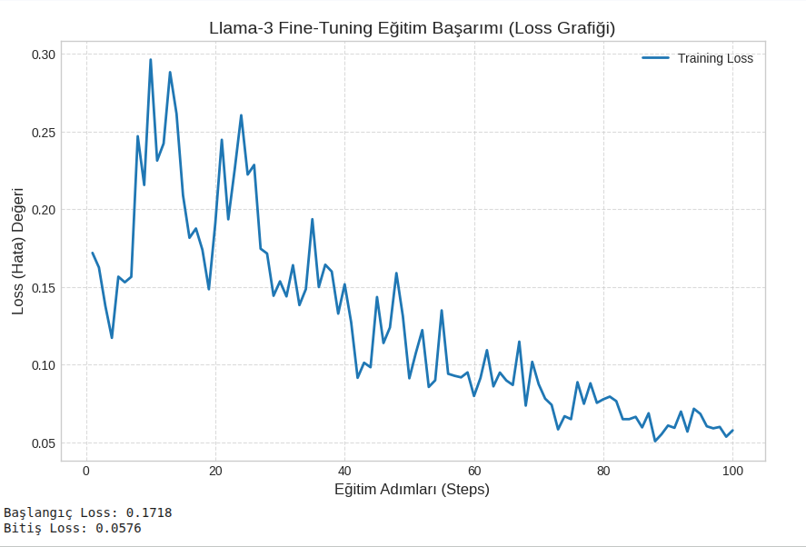

Bu proje kapsamında, Büyük Dil Modellerinin Türkçe hukuki metinlerde otomatik risk analizi amacıyla etkin biçimde kullanılabileceği gösterilmiştir. Fine-tune edilmiş model, yalnızca sınıflandırma yapmakla kalmayıp, aynı zamanda hukuki gerekçelendirme üretebilmiştir.
Bu durum, LLM’lerin hukuk, compliance ve risk yönetimi alanlarında önemli bir potansiyele sahip olduğunu ortaya koymaktadır. Üstelik Loss değerinde yakaladığımız düşüş’de bu ve benzeri çalışmaların bizleri”

5.2 Farklı Örnekler ile derlenen sonuçlar:
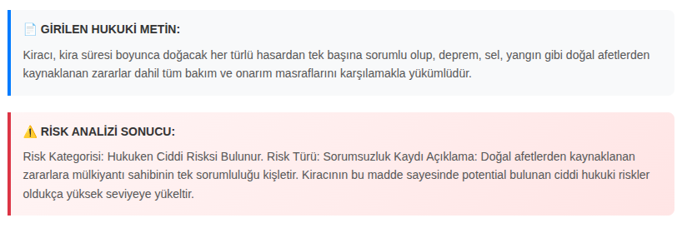
(1. Sonuç)
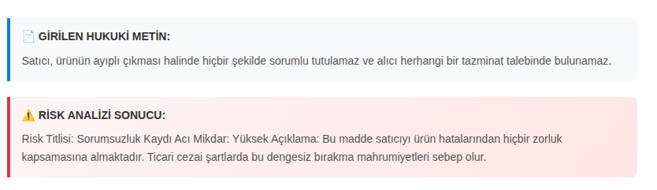(2. Sonuç)
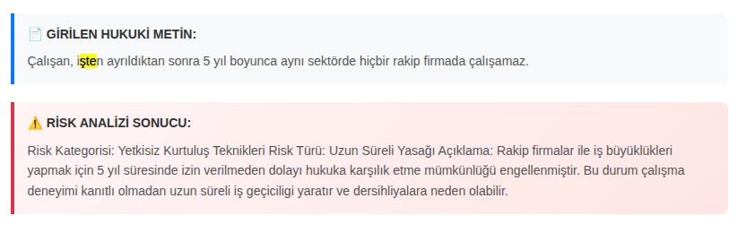(3. Sonuç)
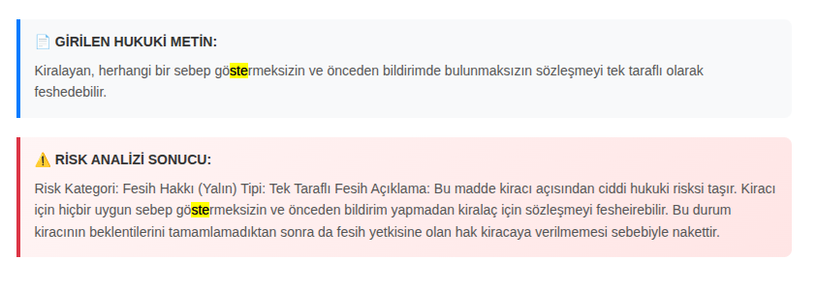(4. Sonuç)

Bu çalışmada elde edilen sonuçlar, Türkçe hukuki sözleşmelerde risk tespiti yapılabileceğini göstermektedir. Ancak modelin performansının ve kullanım alanlarının genişletilmesi için ileride aşağıdaki çalışmalar planlanabilir:

5.3 Gelecek Çalışmalar
1. Daha geniş ve gerçek dünya verileriyle oluşturulmuş bir veri seti kullanılarak modelin yeniden eğitilmesi,
2. Türk Borçlar Kanunu ve ilgili mevzuat maddelerinin modele entegre edilmesi,
3. Retrieval-Augmented Generation (RAG) yaklaşımı ile hukuki kaynaklara dayalı analiz yapılması,
4. Web tabanlı bir kullanıcı arayüzü geliştirilerek son kullanıcıya sunulması,
5. Farklı sözleşme türleri ve çok dilli destek (örneğin Arapça ve Kürtçe) eklenmesi.
6. Gelecek Çalışmalar
İlerleyen çalışmalarda:
- Gerçek sözleşmelerle modelin test edilmesi
- Daha büyük veri setleriyle eğitimin genişletilmesi
- Çok etiketli risk analizi
- RAG (Retrieval-Augmented Generation) entegrasyonu
gibi geliştirmeler planlanabilir.

6. Kaynakça

Büyük Dil Modelleri ve Transformer Mimarileri
- Vaswani, A., Shazeer, N., Parmar, N., Uszkoreit, J., Jones, L., Gomez, A. N., Kaiser, Ł., & Polosukhin, I. (2017).
Attention Is All You Need.
Advances in Neural Information Processing Systems (NeurIPS), 30.
- Brown, T. B., Mann, B., Ryder, N., Subbiah, M., Kaplan, J., Dhariwal, P., … Amodei, D. (2020).
Language Models are Few-Shot Learners.
NeurIPS 2020.
- Touvron, H., Lavril, T., Izacard, G., Martinet, X., Lachaux, M.-A., Lacroix, T., … Lample, G. (2023).
LLaMA: Open and Efficient Foundation Language Models.
arXiv preprint arXiv:2302.13971.
- Jiang, A. Q., Sablayrolles, A., Mensch, A., Bamford, C., Chaplot, D. S., de las Casas, D., … Evci, U. (2023).
Mistral 7B.
arXiv preprint arXiv:2310.06825.

Instruction Tuning, Fine-Tuning ve LoRA
- Wei, J., Bosma, M., Zhao, V. Y., Guu, K., Yu, A. W., Lester, B., … Le, Q. (2021).
Finetuned Language Models Are Zero-Shot Learners.
arXiv preprint arXiv:2109.01652.
- Hu, E. J., Shen, Y., Wallis, P., Allen-Zhu, Z., Li, Y., Wang, S., … Chen, W. (2021).
LoRA: Low-Rank Adaptation of Large Language Models.
arXiv preprint arXiv:2106.09685.
- Raffel, C., Shazeer, N., Roberts, A., Lee, K., Narang, S., Matena, M., … Liu, P. J. (2020).
Exploring the Limits of Transfer Learning with a Unified Text-to-Text Transformer.
Journal of Machine Learning Research, 21(140), 1–67.

Quantization ve Bellek Optimizasyonu
- Dettmers, T., Lewis, M., Belkada, Y., & Zettlemoyer, L. (2022).
LLM.int8(): 8-bit Matrix Multiplication for Transformers at Scale.
arXiv preprint arXiv:2208.07339.
- Dettmers, T., Pagnoni, A., Holtzman, A., & Zettlemoyer, L. (2023).
QLoRA: Efficient Finetuning of Quantized LLMs.
arXiv preprint arXiv:2305.14314.

Hukuki NLP ve Sözleşme Analizi
- Hendrycks, D., Burns, C., Chen, A., & Ball, S. (2021).
CUAD: An Expert-Annotated NLP Dataset for Legal Contract Review.
arXiv preprint arXiv:2103.06268.
- Chalkidis, I., Fergadiotis, M., Malakasiotis, P., Aletras, N., & Androutsopoulos, I. (2019).
Large-Scale Multi-Label Text Classification on EU Legislation.
ACL 2019.
- Zhong, H., Guo, Z., Tu, C., Xiao, C., Liu, Z., & Sun, M. (2020).
Legal Judgment Prediction via Topological Learning.
EMNLP 2020.

Retrieval-Augmented Generation (RAG) ve Hukuki Uygulamalar
- Lewis, P., Perez, E., Piktus, A., Petroni, F., Karpukhin, V., Goyal, N., … Riedel, S. (2020).
Retrieval-Augmented Generation for Knowledge-Intensive NLP Tasks.
NeurIPS 2020.

Guha, R., Nyberg, E., & Rosé, C. P. (2015).
Legal Information Retrieval and Question Answering.
Artificial Intelligence and Law, 23(4), 333–362.

Kullanılan Araçlar ve Platformlar
- Hugging Face. (2024).
Transformers Documentation.
https://huggingface.co/docs/transformers
- Hugging Face. (2024).
BitsAndBytes & Quantization Guide.
https://huggingface.co/docs/bitsandbytes
- OpenAI. (2024).
GPT Model Technical Overview.
- Google DeepMind. (2024).
Gemini Technical Report.
- Anthropic. (2024).
Claude Model Card.

